Sistema de Gestión de Comandas e Inventario
ZENTRA
Entrega 3
Jhorman Hernández
Johan Rivera
Luis Zamora

Villa del Rosario
Universidad de Pamplona
2026

Diagramas
Los diagramas que se integraran en esta entrega se enfocan tanto en los programadores como en el cliente y el usuario, en donde entran diagramas como los siguientes:

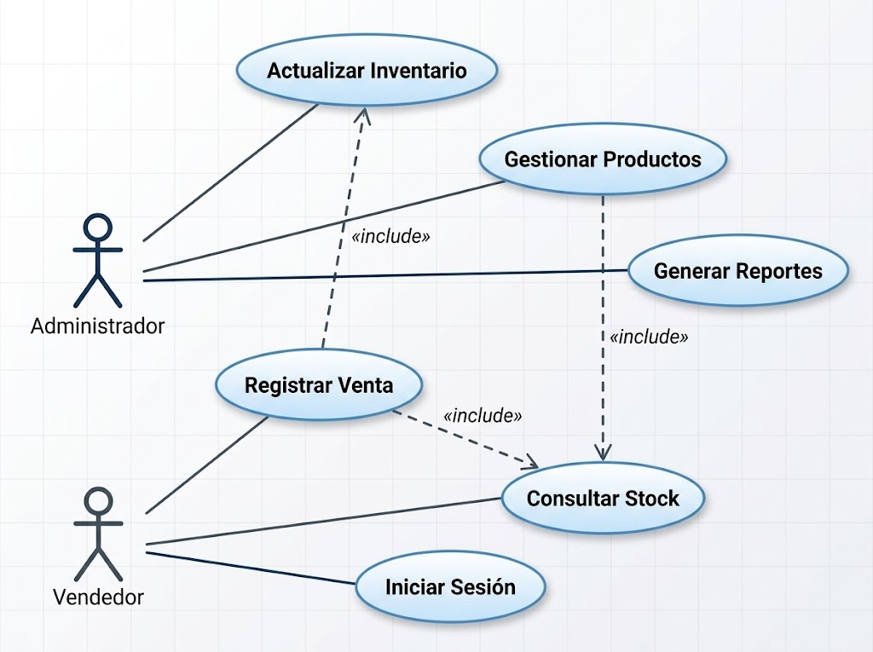
Casos de Uso

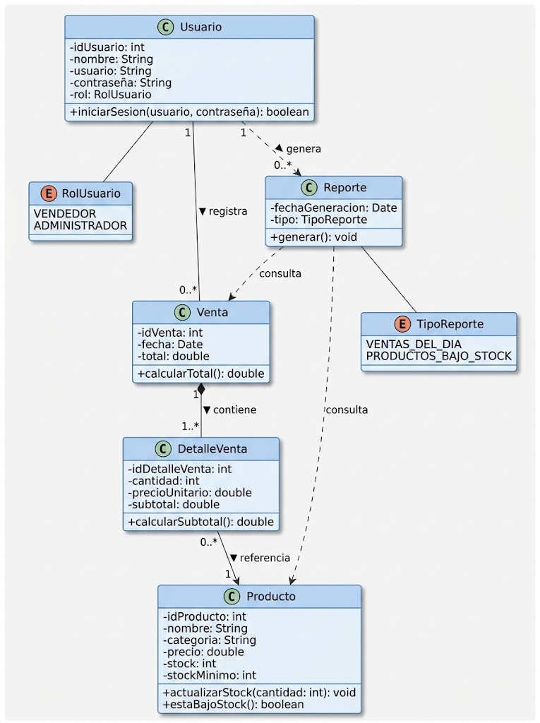
Clases

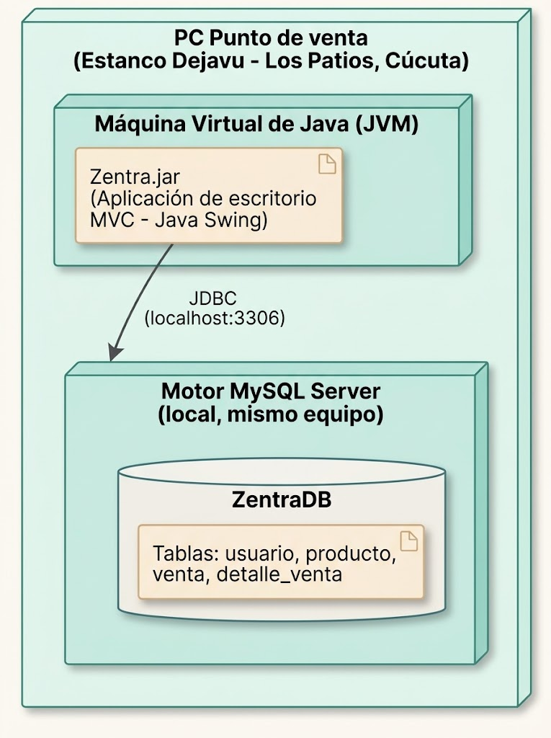
Despliegue

